“大家访”活动记录表
学校： 武进庙桥小学
教师姓名 | 李磊 | 班级 |  | 六1 | 学生姓名 |  | 董彬
家长姓名 | 董士里 |  | 同行教师 |  |  | 无
家访时间 | 10.25 |  | 家访形式 |  |  | 微信
家访准备 | 与家长约好时间，进行网络沟通
家访过程 | 1与家长交流学生在家的学习情况、课外活动以及文明礼貌、安全措施等内容，评价学生的假期生活质量。  2检查学生作业，分析其中的问题和优点  3结合其他学生的学习状况以及当前的教学环境，给学生接下来的学习做系统的规划与建议。
家长诉求 | 1孩子在家的自觉性较差，一次生病之后，撒娇逃避学习。并且难以抵挡电视、游戏诱惑，作业效率低下。希望老师能当面督促。  2希望老师在开学之后着重检查辅导该生作业，以此给他的假期以一定的压力。  3请老师为学生量身定做作息时间表，保证周末的补差质量。
家访照片 | 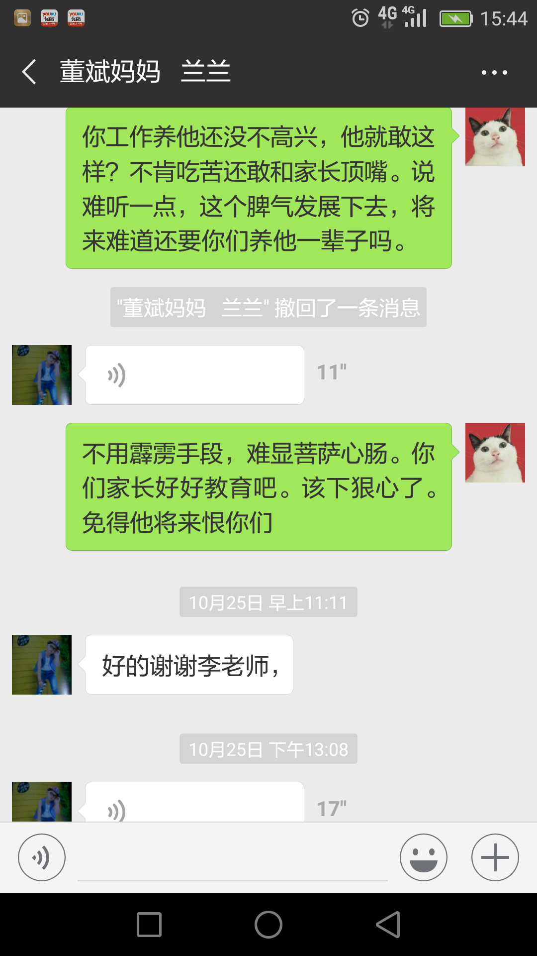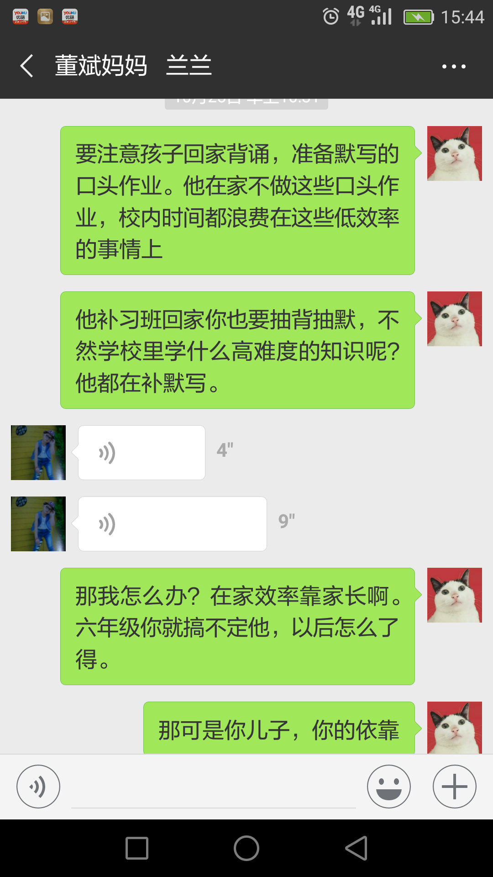
家访后  寻求对策  或感想 | 自觉性较差的学生，如果缺少了家长的监督，在周末期间的学习质量几乎为零。家长如果不能够督促孩子保质保量地完成作业，那孩子与其他同学的差距只会越拉越大。这个时候，老师虽然不能经常进行面对面家访，但是可以每周进行电话联系。这类孩子对老师的建议往往比对家长的建议更加重视。

“大家访”活动记录表
学校： 武进庙桥小学
教师姓名 | 李磊 | 班级 |  | 六1 | 学生姓名 |  | 杨柯
家长姓名 | 杨宝枝 |  | 同行教师 |  |  | 无
家访时间 | 10.25 |  | 家访形式 |  |  | 微信
家访准备 | 与家长约好时间，进行网络沟通
家访过程 | 1与家长交流学生在家的学习情况、课外活动以及文明礼貌、安全措施等内容，评价学生的假期生活质量。  2检查学生作业，分析其中的问题和优点  3结合其他学生的学习状况以及当前的教学环境，给学生接下来一年的学习生活再做系统的规划与建议。
家长诉求 | 1孩子在家学习的自觉性很高，在家能够按照父母的要求完成一些自主的课外练习。因此，希望老师提供建议，在接下来一年内，如何就薄弱项的英语进行进一步提高。  2孩子在家能自觉阅读课外书籍，但是读书过程中的精读做得不够好，更缺少写读书笔记的习惯。希望老师予以督促指导。  3希望老师根据当前的教育大环境，推荐一些书目给孩子，进一步进行课外知识拓展。
家访照片 | 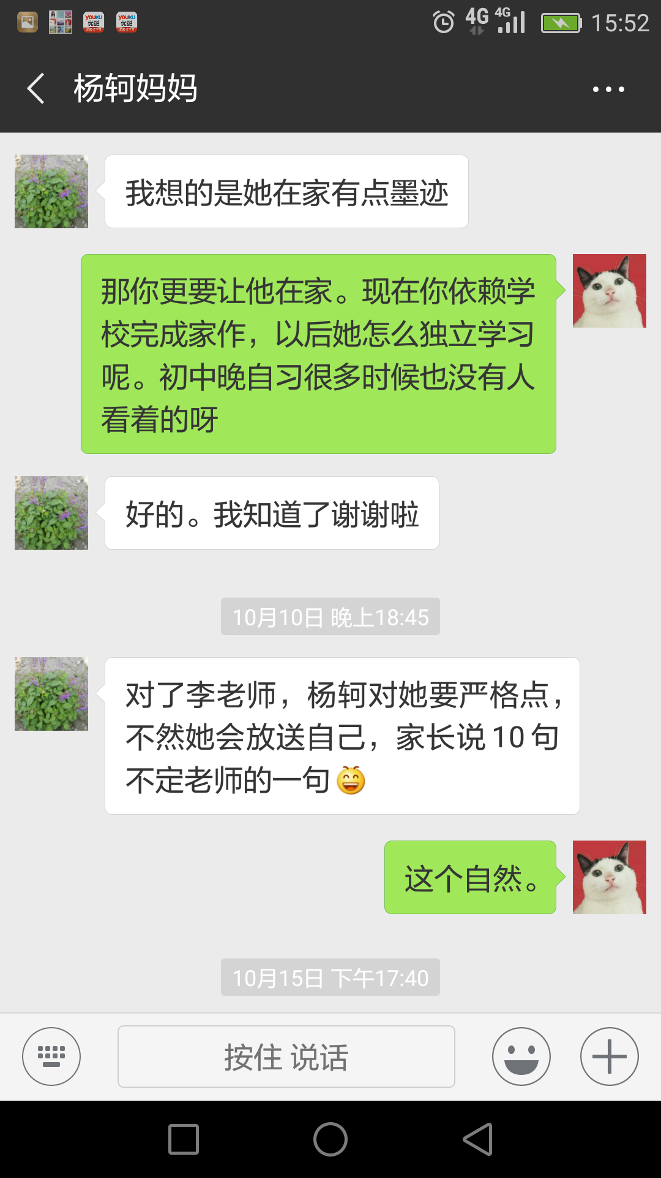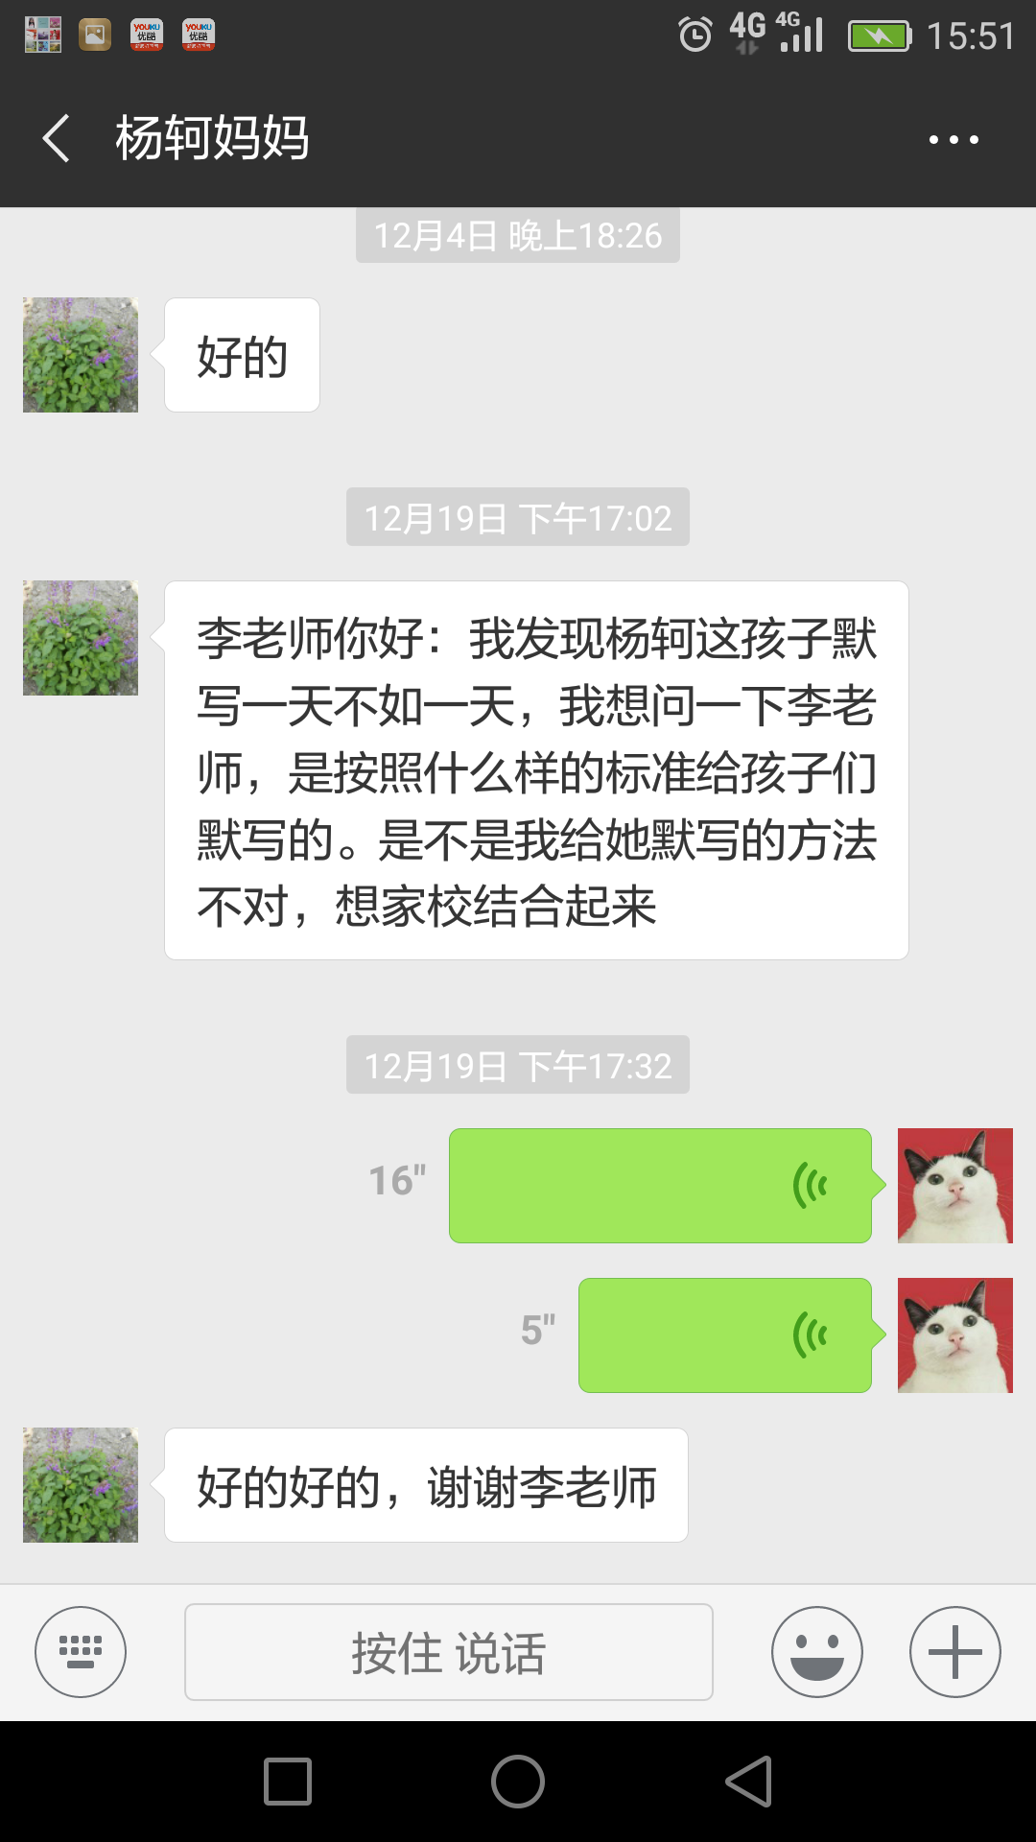
家访后  寻求对策  或感想 | 自觉性较高的学生，能够克服假期中无人监督等困难，保质保量地完成学习任务，并且进行有效预习和课外阅读。这样的行为老师应当予以表扬和鼓励，并且作为正面教材在同学之间进行宣传。同时，学生家长往往忽视了“读万卷书，行万里路”。希望家长不要把开拓孩子眼界仅仅放在学习书本知识上，有时候走出去参加一些活动更有意义。  此外，家长有心给我礼物，但我坚决不收，不违反师德师风，守住职业底线，得到了家长和学生的称赞。

